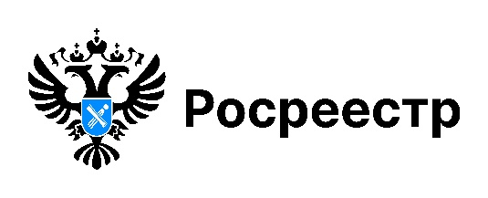

Лесная амнистия: что важно знать владельцам земельных участков

Закон о «лесной амнистии» вступил в силу в июле 2017 года в целях легализации земельных участков, находящихся в лесных массивах, но фактически используемых гражданами для строительства домов, дач, садоводства и иных целей, а также предупреждения конфликтов между собственниками земли и государственными органами лесного хозяйства.
Закон обеспечил защиту в первую очередь бытовой недвижимости граждан - индивидуальных жилых домов и дач, которые оказались внесены в Государственный лесной реестр.
Управление Росреестра по Новосибирской области обращает внимание, что в соответствии с названным законом не является препятствием для уточнения границ земельного участка, право на который у собственника возникло до 1 января 2016 года, пересечение границ такого земельного участка с границами лесного участка или лесничества.
Также не является препятствием для образования земельного участка, если на нем расположен объект недвижимости, права на который возникли до 1 января 2016 года, пересечение границ такого земельного участка с границами лесного участка или лесничества.
«Лесная амнистия» представляет собой важный инструмент правовой защиты собственников и урегулирования споров вокруг земельных ресурсов, - отмечает заместитель руководителя Управления Росреестра по Новосибирской области Наталья Ивчатова. – За 8 лет данным законом в регионе уже воспользовались более 500 граждан».

материал подготовлен Управлением Росреестра
по Новосибирской области

Об Управлении Росреестра по Новосибирской области
Управление Федеральной службы государственной регистрации, кадастра и картографии по Новосибирской области (Управление Росреестра по Новосибирской области) является территориальным органом федерального органа исполнительной власти, осуществляющим функции по государственной регистрации прав на недвижимое имущество и сделок с ним, государственному кадастровому учету недвижимого имущества, по оказанию государственных услуг в сфере осуществления государственной регистрации прав на недвижимое имущество и государственного кадастрового учета недвижимого имущества, землеустройства, государственного мониторинга земель, лицензирования геодезической и картографической деятельности, а также функции в сфере геодезии и картографии, наименований географических объектов, по федеральному государственному контролю (надзору) в области геодезии и картографии, федеральному государственному земельному контролю (надзору), государственной кадастровой оценке объектов недвижимости, федеральному государственному контролю (надзору) за деятельностью саморегулируемых организаций. Руководителем Управления Росреестра по Новосибирской области является Светлана Евгеньевна Рягузова.

Контакты для СМИ:
Управление Росреестра по Новосибирской области
630091, г. Новосибирск, ул. Державина, д. 28
Электронная почта:
oko@r54.rosreestr.ru
Сайт: Росреестр
Соцсети: ВКонтакте, Одноклассники, Яндекс.Дзен, Телеграм

